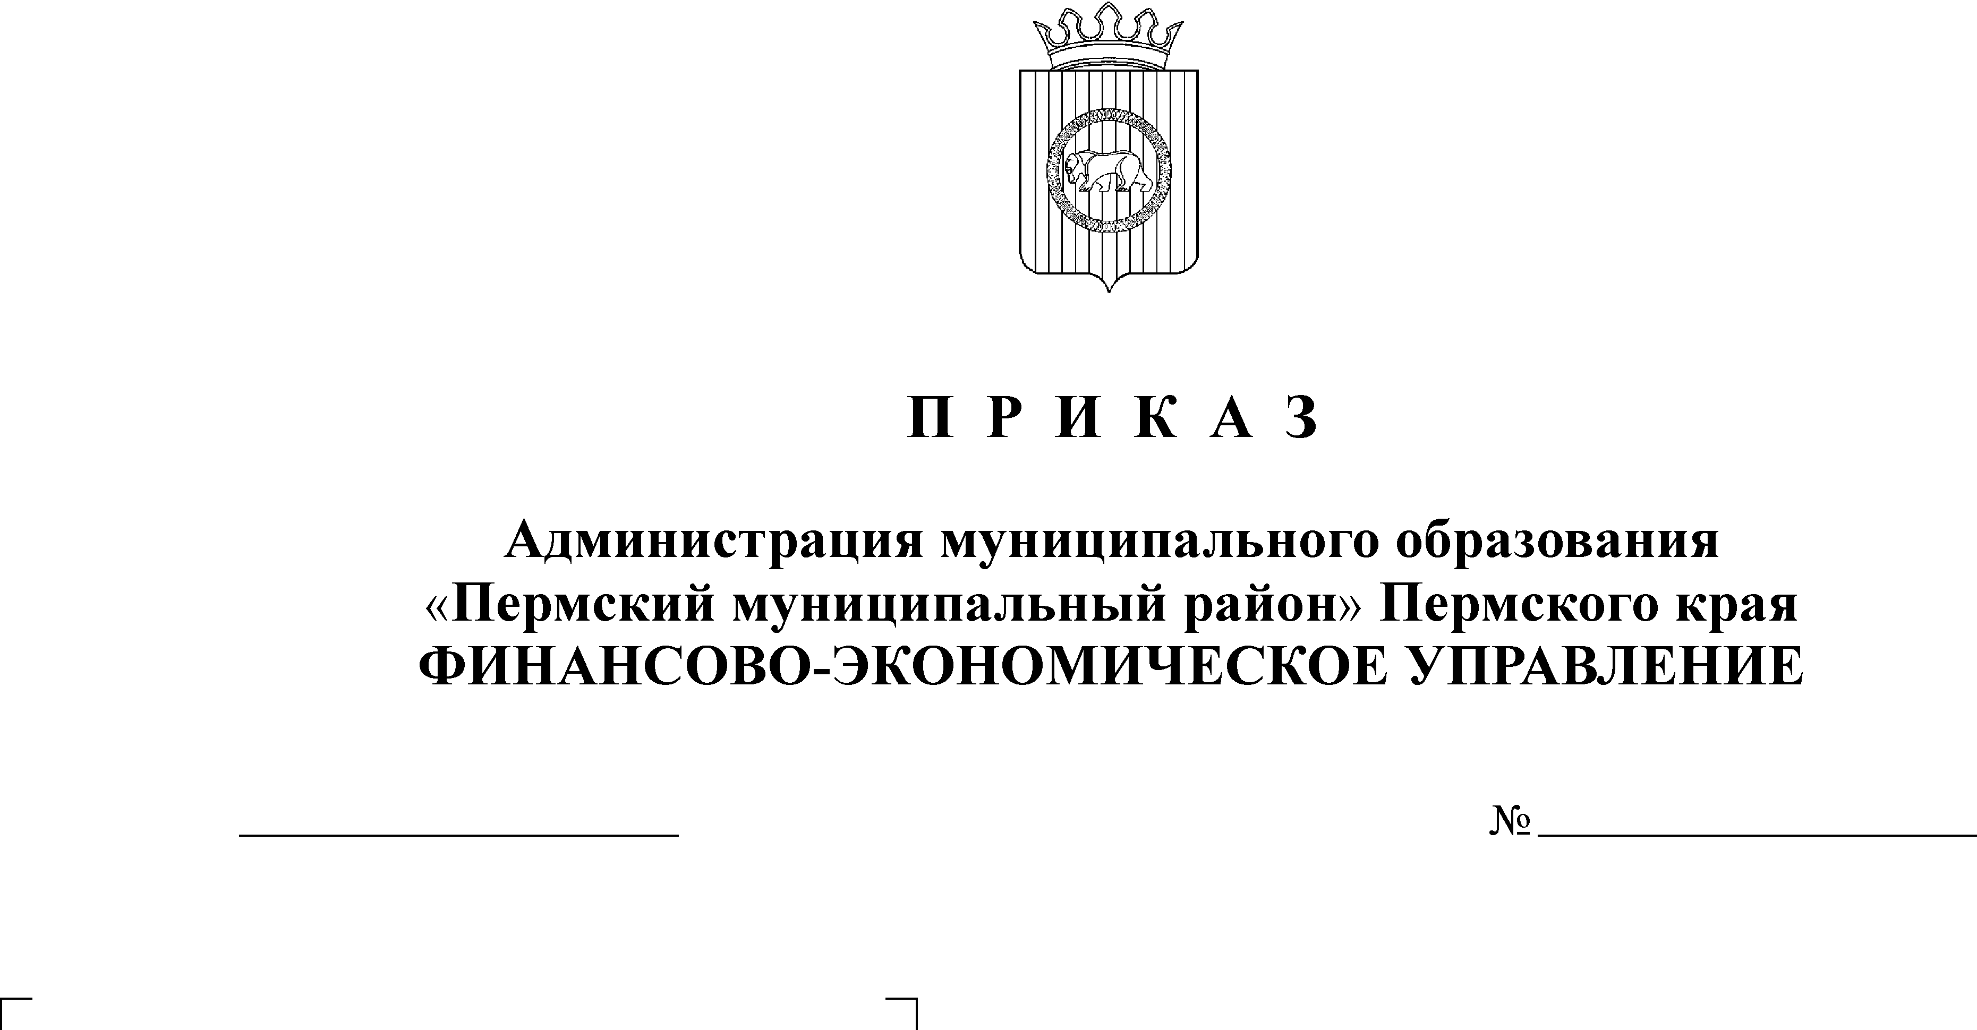
Об утверждении Порядка

31.12.2010
181
открытия и ведения лицевых
счетов муниципальных бюджет-
ных и автономных учреждений

В соответствии со статьей 30 Федерального закона от 08 мая 2010г. №83-ФЗ «О внесении изменений в отдельные законодательные акты Российской Федерации в связи с совершенствованием правового положения государственных (муниципальных) учреждений»
ПРИКАЗЫВАЮ:
1.Утвердить прилагаемый Порядок открытия и ведения лицевых счетов муниципальных бюджетных и автономных учреждений Пермского муниципального района и поселений, входящих в состав Пермского муниципального района (далее - Порядок).
2. Настоящий приказ вступает в силу с 1 января 2011г.
3. Контроль исполнения настоящего Приказа возложить на начальника отдела казначейского исполнения бюджета Яхину Н.Н.

Начальник
финансово-экономического управления Т.Н. Гладких

